ОК – 45
Конденсатор
Электроемкость – физическая величина, характеризующая способность проводника накапливать электрический заряд.
$\frac{Q}{U}$=$\frac{2Q}{2U}$=$\frac{3Q}{3U}$=const=C для большого шара  $\frac{Q}{U^{'}}$=$\frac{2Q}{2U^{'}}$=$\frac{3Q}{3U^{'}}$=const=$C^{'}$ для маленького шара  С не зависит от Q, U, вида материала; зависит от размеров проводника и среды. | 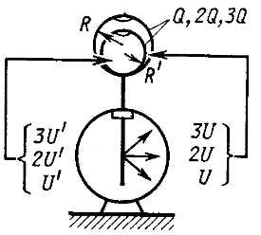
$\left[С\right]$=$\frac{1\text{Кл}}{1В}$=1 Ф (Фарад)
1 мкФ=10 ⁻⁶ Ф 1 нФ=10 ⁻⁹ Ф 1 пФ=10 ⁻¹² Ф С_{Земли}= 700 мкФ
Электроемкость шара: U_{ш}=$\frac{Q}{4{\text{πε}}_{0}R}$
С=$\frac{Q}{U_{ш}}$=$\frac{Q4{\text{πε}}_{0}R}{Q}$=4πε₀R=$\frac{R}{k}$, C~R
Конденсатор – накопитель заряда (condensare – сгущение).
Простейший конденсатор состоит из двух проводников, разделенных диэлектриком. | 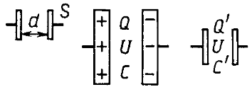 | σ =$\frac{Q}{S}$ Е=$\frac{σ}{ε_{0}ε}$=$\frac{Q}{{Sε}_{0}ε}$
С=$\frac{Q}{U}$=$\frac{Q}{\text{Ed}}=$$\frac{\text{QS}ε_{0}ε}{\text{dQ}}$=$\frac{ε_{0}εS}{d}$ С ~ S, C ~ $\frac{1}{d}$, (свойства диэлектрика)
заряд конденсатора = заряд одной обкладки
Виды конденсаторов:
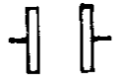  Воздушный | 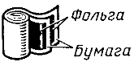  Бумажный | 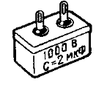  Высоковольтный | 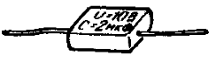  Слюдяной | 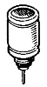  Электролитический
В электролитическом:
1. S небольшая, но d маленькое (слой окиси на ленте из алюминиевой фольги).
2. d состоит из 10 – 100 слоев молекул (d – расстояние между пластинами).
3. следствие пп.1 и 2: С большая.
Назначение конденсаторов:
1. Накапливать на короткое время заряд или энергию для быстрого изменения потенциала.
2. Не пропускать постоянный ток.
3. В радиотехнике: колебательный контур, выпрямитель.
4. Фотовспышка.
Соединение конденсаторов:
последовательное  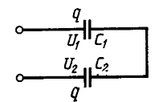 | q = q₁ = q₂  U = U₁+U₂  $\frac{1}{С}$=$\frac{1}{С_{1}}$+$\frac{1}{С_{2}}$ | параллельное  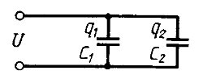 | q = q₁ + q₂  U = U₁ =U₂  C = C₁ + C₂
Энергия электрического поля:
Конденсатор накапливает электрическую энергию W.
W = $\frac{{\text{СU}}^{2}}{2}$=$\frac{q^{2}}{2C}$=$\frac{\text{Uq}}{2}$
Заряженный конденсатор опасен для жизни!!!
Плотность энергии:
ω = $\frac{W_{\text{эп}}}{V}$=$\frac{W_{\text{эп}}}{\text{Sd}}$=$\frac{ε_{0}{εE}^{2}\text{Sd}}{2\text{Sd}}$=$ε_{0}{εE}^{2}\begin{aligned}\frac{2}{}\end{aligned}$

